ПЕДАГОГИЧЕСКАЯ ГАЗЕТА №24
ДЛЯ РОДИТЕЛЕЙ И СОТРУДНИКОВ

Газета, объединяющая больших и маленьких.
Газета для тех, кто растит и воспитывает детей.

«У моего ребенка нет друзей»: что делать родителям

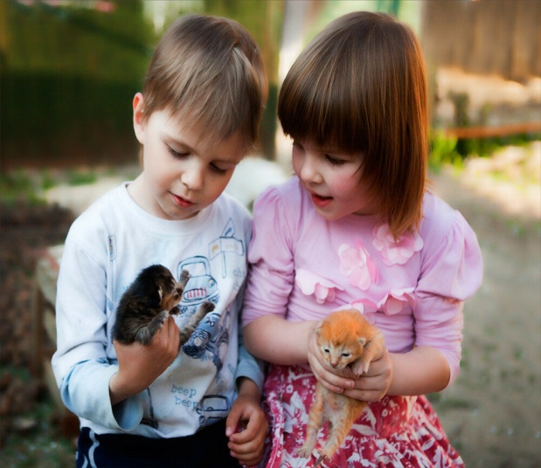
Частый повод обращения родителей в психологическую консультацию — "Почему ребенок ни с кем не дружит?".
Друзья и дружба — важные аспекты социально-личностного развития ребенка. Представления детей о дружбе проходят ряд стадий. На первой, характерной для детей 5–7 лет, друзья — это те, с кем ребенок играет, кого видит чаще всего: соседи по дому, сверстники из группы детского сада, с которыми он вместе гуляет, делится игрушками, сладостями. В этот период дружеские связи неустойчивы и недолговечны, они легко возникают и легко прерываются. У ребенка еще нет постоянных друзей. Так, пятилетний мальчик на вопрос: «Кто твой друг?» отвечает: «Вчера я играл с Петей — он мой друг. А сегодня он не пришел в детский сад, наверно заболел. Теперь у меня друг Алеша, я с ним играю в конструктор».
В отечественной психологии исследования дружбы между детьми соотносят с младшим школьным и подростковым возрастом. Применительно к раннему и дошкольному возрасту проводились исследования развития общения и становления аффективных связей ребенка со сверстниками. Какие проблемы в общении у детей раннего возраста возникают и почему?
Родителей беспокоит бесцеремонность в обращении ребенка с другими детьми. В связи с этим у них возникают вопросы:
•Надо ли ограничивать контакты ребенка со сверстниками, пока он «не научится правильно себя вести»?
•Нужны ли для развития ребенка контакты со сверстниками или можно ограничиться общением со взрослыми?
•Нужно ли вмешиваться в детские конфликты и учить ребенка отстаивать свои интересы?
Причины, из-за которых у ребенка могут быть проблемы во взаимодействии со сверстниками:
1. Родители выбрали неправильную стратегию воспитания — ограничили контакты ребенка с другими детьми, потому что:
•считают общение со сверстниками неважным для психического развития ребенка;
•боятся, что сверстник может причинить вред — обидит, отберет игрушку, ударит, «может заразить инфекцией».
Что надо делать родителям, чтобы развивать общение у детей раннего возраста:
• выстраивать правильную стратегию воспитания;
• знать и понимать, как контактируют дети в этом возрасте;
• создавать условия для развития социальной компетентности
2. Родители не понимают особенности развития общения со сверстниками в раннем возрасте. Наблюдая за общением малышей, которое происходит в форме эмоционально-практического взаимодействия, они думают, что «дети еще не умеют правильно общаться» — кричат, шумят, кривляются, вместо того чтобы «поговорить», спокойно поиграть вместе.
3. Родители не могут создать условия, чтобы развивать общение со сверстниками и социальную компетентность ребенка. Для современных родителей типично привести сына (дочь) на детскую площадку и предоставить его (ее) самому себе. Мама сидит на лавочке, уткнувшись в телефон, ребенок — «устанавливает отношения» со сверстниками, как умеет. При этом часто возникают конфликты из-за того, кто будет качаться на качелях, из-за игрушек, неумения выразить свои желания и учитывать интересы другого ребенка. Родители часто предпочитают не вмешиваться, ошибочно полагая, что «дети сами разберутся».
Общение со сверстниками — важная составляющая социально-личностного развития ребенка. Именно в раннем возрасте у него формируются потребность в общении с другими детьми и основы социальной компетентности. Общение со сверстниками открывает ребенку возможности для самовыражения, способствует развитию образа Я и другого человека. Ограничивая контакты со сверстниками, родители препятствуют полноценному психическому развитию ребенка.
Этапы становления общения ребенка со сверстниками:
1) второй год жизни — дети проявляют друг к другу внимание и интерес, окрашенные положительными эмоциями. Контакты носят кратковременный и эпизодический характер, побуждаются потребностью ребенка в новых впечатлениях и функционировании. Дети обращаются друг с другом как с интересным предметом, игрушкой: дергают друг друга за волосы, за нос, хлопают рукой или игрушкой по голове, отталкивают другого, если он мешает пройти. В конце второго года жизни появляется стремление привлечь к себе внимание сверстника и продемонстрировать свои умения.
2) третий год жизни — характерна чувствительность к отношению сверстника: ребенок ориентируется на выражение лица, эмоциональные и речевые проявления другого ребенка. Радуется вместе с ним или прекращает действия, если он выражает негативные эмоции или отказывается от общения.
На протяжении раннего возраста общение детей со сверстниками имеет форму эмоционально-практического взаимодействия, которое строится на взаимном подражании. Его отличительные черты — непосредственность и раскованность. Присутствие сверстника важно и для игры ребенка. При этом дети играют «не вместе», а «рядом» друг с другом.
В центре жизнедеятельности ребенка раннего возраста находится взрослый. Он задает образцы социальных контактов, социальной компетентности в межличностных отношениях ребенка со сверстниками: организует совместные игровые действия детей с предметами, создает условия для личностно-ориентированного общения. Общение со сверстником часто затруднено у детей, которые росли среди взрослых, не имели опыта контактов с другими детьми на протяжении раннего возраста.
Какие проблемы в общении со сверстниками возникают у детей 3-7 лет?
Поводы для обращения в консультацию родителей детей дошкольного возраста (3–7 лет):
•ребенок не умеет играть со сверстником, постоянные ссоры из-за игрушек, обиды, не умеет учитывать мнение другого (3–4 года);
•ребенок «зависит» от похвалы взрослого, не доволен тем, что хвалят сверстника, а не его, конкурирует с детьми (4–6 лет);
•не умеет дружить («дружит то с одним, то с другим»), конфликтует с лучшим другом (6–7 лет).
Причины, из-за которых у детей дошкольного возраста могут быть проблемы в развитии общения со сверстниками:
1) ребенок 3–4 лет не умеет удовлетворять потребность в общении со сверстником — не стремится к эмоциональному взаимодействию, соучастию в забавах и самовыражении;
2) ребенок 4–6 лет не умеет вступать в ситуативно-деловое сотрудничество (распределять игровые роли и функции, учитывать действия и воздействия партнера, организовывать совместную деятельность), не может удовлетворить потребность в уважении и признании со стороны сверстника;
3) ребенок 6–7 лет не может общаться в ситуациях, не опосредованных предметами и действиями с ними, а также внеситуативно — на фоне игры или продуктивной деятельности.
Особенности общения детей 3–7 лет:
• большое разнообразие коммуникативных действий;
• яркая эмоциональная насыщенность;
• нестандартность и оригинальность взаимодействия
В дошкольном возрасте потребность в общении со сверстниками — одна из главных. В обществе сверстников дети проявляют свою индивидуальность, самовыражаются.
Нормативные особенности характерны для общения детей дошкольного возраста:
•большое разнообразие коммуникативных действий, не свойственных для общения с взрослым — так, ребенок может навязывать свою волю сверстнику, спорить с ним, требовать, успокаивать в случае необходимости и т. д.;
•яркая эмоциональная насыщенность — у дошкольника проявляется в 9–10 раз больше экспрессивно-мимических выражений (по сравнению с общением со взрослым), которые отражают разнообразные эмоциональные состояния — от ярости до сочувствия и сопереживания;
•нестандартность и оригинальность взаимодействия — в общении со взрослыми дети, как правило, придерживаются общепринятых норм поведения, при контакте со сверстниками используют разнообразные движения и действия (принимают странные позы, подражают и передразнивают друг друга, подпрыгивают, придумывают разные звукосочетания и т. п.).
Какие факторы способствуют возникновению избирательных предпочтений в дошкольном возрасте, с кем дети предпочитают играть, кого выбирают в друзья?
Избирательные привязанности и предпочтения детей возникают на основе общения. Дети предпочитают тех сверстников, которые удовлетворяют их потребность в общении. Содержание общения ребенка со сверстниками меняется на протяжении дошкольного возраста в зависимости от его формы. В рамках эмоционально-практического общения это потребность в самовыражении, эмоциональном взаимодействии со сверстником. Ситуативно-деловой форме общения соответствует потребность в сотрудничестве с другим ребенком в игре и продуктивной деятельности. Для внеситуативно-деловой формы характерна потребность в признании и уважении сверстника сверстником. Она реализуется в рамках «чистого общения», в играх с правилами и совместной деятельности.

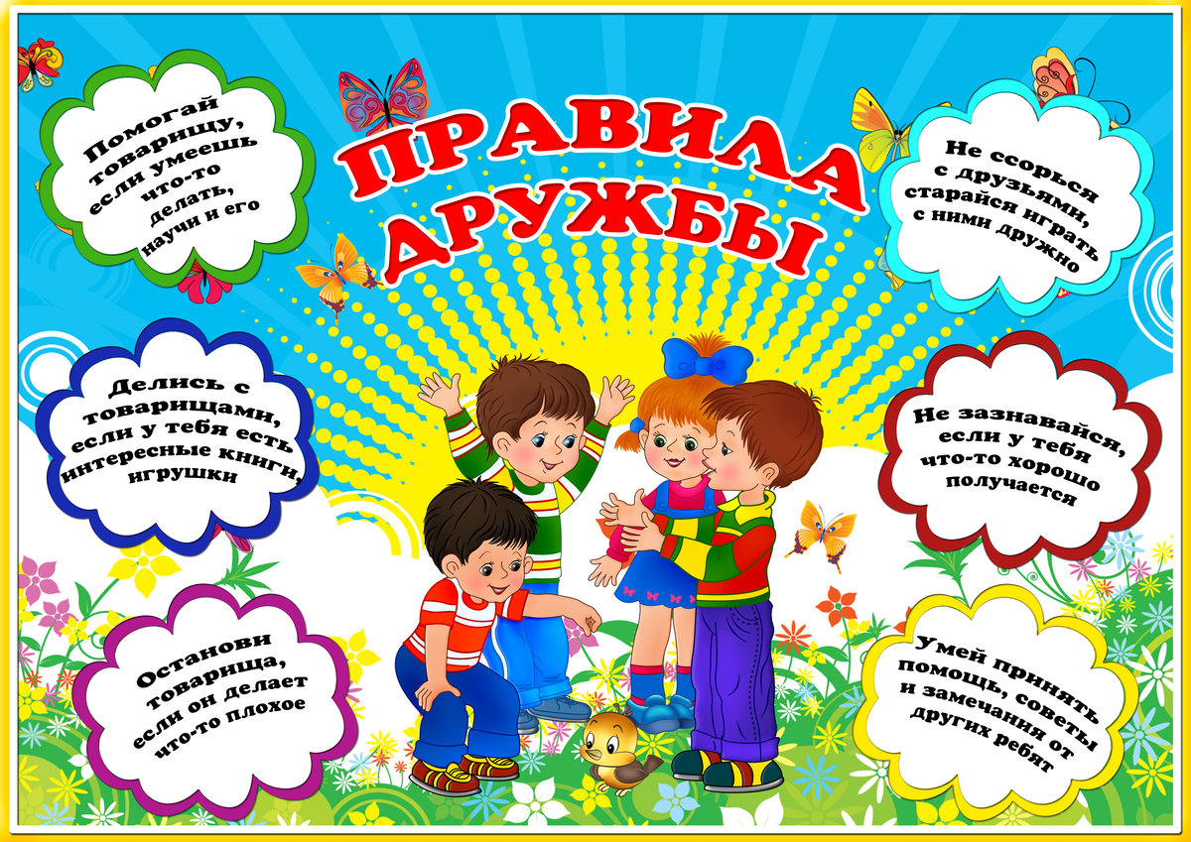

Список литературы
Н.Авдеева канд. психол. наук, профессор кафедры возрастной психологии имени Л.Ф. Обуховой МГППУ, Москва https://psy.su/materialy/stati/

Выпуск газеты подготовлен
педагогом – психологом
Детского сада № 1 Е. В. Ереминой
2021г

